Муниципальное бюджетное дошкольное образовательное учреждение
Детский сад № 105

Опыт работы по теме:
«Стимулирование речевого развития детей через тренировку пальцев рук»

Подготовила:
Воспитатель I кв. категории
Ахунова Татьяна Юрьевна

Владимир 2014
С каждым годом наблюдается негативная тенденция, которая показывает увеличение количества детей с речевыми нарушениями. Эта проблема не только нашего детского сада, но и всей страны. В век компьютеризации и интернета люди практически перестали читать, разговаривать, писать письма; существенно сузился объем «живого» общения родителей и детей; глобально снизился уровень речевой культуры в обществе; прослеживается дисбаланс семейного воспитания в вопросах развития речи, который проявляется либо в его необоснованной интенсификации (стремлении к раннему обучению письменной речи в ущерб устной), либо в равнодушном к нему отношении. На сегодняшний день образная, богатая синонимами, дополнениями и описаниями речь у детей дошкольного возраста – явление очень редкое.

Речь является важнейшей психической функцией человека. Речевое общение способствует социальному контакту между людьми, благодаря которому развиваются высшие формы деятельности. Чем богаче и правильнее у ребенка речь, тем легче высказывать ему свои мысли. Тем шире его возможности в познании окружающей действительности, содержательнее и полноценнее отношения со сверстниками и взрослыми. Тем активнее осуществляется его психическое развитие. Поэтому необходимо заботиться о своевременном формировании речи детей, о ее чистоте и правильности, предупреждая и исправляя различные нарушения, которыми считаются любые отклонения от общепринятых норм русского языка.
Любое нарушение речи в той или иной степени может отразиться на деятельности и поведении ребенка. Дети плохо говорящие, начиная осознавать свой недостаток, становятся молчаливыми, застенчивыми, нерешительными. Особенно важное значение имеет правильное, четкое произношение детьми звуков и слов в период обучения грамоте, т.к. письменная речь формируется на основе устной. И недостатки устной речи могут привести к неуспеваемости. Важнейшие задачи познавательного речевого общения являются:
- Совершенствование диалогической речи и ее грамматические стороны;
- Расширение и активизация словарного запаса детей;
- Развитие выразительности речи.
Родителей и педагогов всегда волновали вопросы: как обеспечить полноценное развитие? и как подготовить ребенка к школе? Один из «практических» ответов на оба эти вопроса – развитие мелкой моторики. Ведь известно, что уровень развития речи находится в прямой зависимости от степени сформированности тонких движений пальцев рук.
Развитие речи – это основной показатель развития детей и главное условие успешности организации разнообразной детской деятельности.

Цель:
- Диагностика и анализ уровня речевого развития детей;
- Выявление и анализ уровня развития моторной сферы детей;
- Подбор игр и упражнений, способствующих развитию мелкой моторике;
- Введение этих игр в режимные моменты и занятия.
Данные цели реализовывались решением следующих задач:
- Коррекция мелкой моторики;
- Снятие мышечного напряжения;
- Освоение графических умений, подготовка руки ребенка к школе;
- Воспитание выдержки и усидчивости;
- Развитие пространственной ориентировки;
- Развитие аккуратности, внимания;
- Развития умения согласовывать слова и жесты.

Перед планированием работы по формированию речи у дошкольников я провела диагностику развития речевой деятельности. Результаты оказались следующими:
- Звуковая культура речи
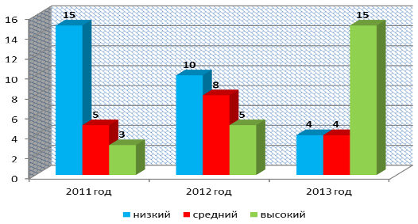
- Словарный запас детей
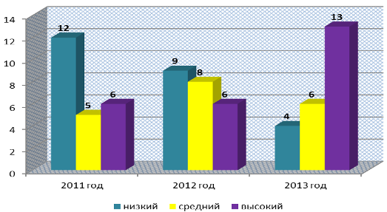
- Грамматический строй речи
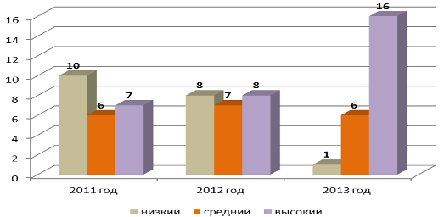
- Связная речь
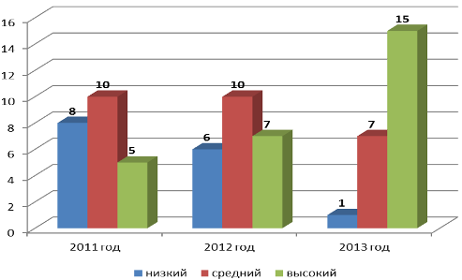

При планировании педагогического процесса я включала в режим дня следующие формы работ:
- НОД – занятия, включающие реализацию, требующую систематическую постановку перед детьми последовательности специальных знаний, отвечающих логике развития тех или иных способностей (сенсорных, мыслительных, развивающих мелкую моторику). Для поддержания интереса детей использую разные виды личностно-ориентированных занятий: игра, путешествие, встреча, концерт, сказание, тренинг.
- Совместная деятельность с детьми – специально организованные занятия, решающие задачи освоения разных видов деятельности (конструирование, рисование, аппликация, лепки). Речь детей активизируется в процессе проговаривания своей работы.
- Свободная самостоятельность детей – обеспечивает возможность саморазвития ребенка, который свободно выбирает то, что отвечает его способностям и интересам. Взрослый находится за кругом детской деятельности, обеспечивая предметную среду, изменяя ее и дополняя в соответствии с детскими интересами, одновременно являясь потенциальным партнером, готовым подключиться при просьбах о поддержке и помощи.

С учетом выше изложенного я предлагаю следующие виды работ по развитию мелкой моторики:
- Пальчиковый игротренинг: пальчиковые игры со стихами, физкультминутки, пальчиковая гимнастика, театр теней, конструирование с помощью пальчиков.
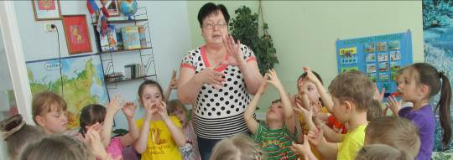
Пальчиковые игры формируют правильное произношение, умение четко и быстро говорить; развивают координацию движений рук, мелкую моторику; совершенствуют память, внимание, умение согласовывать движения и речь. Игры с пальчиками организую в течение дня несколько раз. Такие игры представляют особой инсценировку стихов, потешек, рифмованных историй. Стихи привлекают детей, легко запоминаются. Забавные персонажи пальчиковых игр просты и понятны малышам – коза и зайчик, дождик и солнышко, паучок и муха – с восторгом воспринимаются детьми. Придумывая персонажи, наряжаю кончики пальцев бумажными колпачками-рожицами. Наиболее любимы детьми следующие игры: «дружба», «моя семья», «черепаха», «вышли пальчики гулять». Также дети с удовольствием играют в игры, разработанные на фольклорном материале. Они содержательны, увлекательны, грамотны по своему наполнению.
Пальчиковые игры учат детей счету, знакомит с определениями «верх-низ», «лево-право».
Физкультминутки с логарифмическими упражнениями и пальчиковыми играми способствуют развитию общей и мелкой моторике, а речевое сопровождение во время их проведения развивает все компоненты устной речи, способствует развитию эмоциональности и навыков общения. Физкультминутки для мышц кисти рук, дыхания, дифференсации звука не требует сложной физической подготовки и проводится в занимательной игровой форме. Для проведения одной физкультминутки потребуется не более 1-2 минут. Включаю физкультминутки не только на занятиях, но и в свободную деятельность детей, на прогулках. Я собрала физкультминутки с музыкальным и текстовым сопровождением.
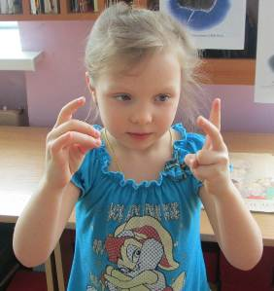
Театр ручных теней способствует развитию творческих способностей, умение создавать образы живых существ с помощью жестов. Развивают выразительность речи, умение вести диалог, творчество, фантазию, мелкую моторику. Дети играют в свободное время, придумывают коротенькие сюжеты, отрывки из сказок, стихов, потешек.
Пальчиковый игротренинг должен быть разнообразным, неутомительным, динамичным.
- Самомассаж ладоней и пальцев: Су-Джок – терапия.
Самомассаж (игровой) проводится в виде 2-3 минутных упражнений во время физминуток, после сна одновременно проговаривая слоги чистоговорки, стихотворения на автоматизацию нарушенного звука.
Су-Джок перекатывают между ладонями по кругу, вперед-назад от ладоней до кончиков пальцев, поднимают Су-Джок со стола усилиями мышц пальцев рук как можно выше.
Упражнение с карандашом «Добываем огонь»:
«Мы как древние индейцы
Добываем огонек.
Сильно палочку покрутим,
И огонь себе добудем».

Упражнение «Точилка» – сжав одну руку в кулачок, вставляем в него поочередно по одному пальцу другой руки, и поворачивая влево-вправо каждый пальчик, приговаривая:
«Мы точили карандаш,
Мы вертели карандаш,
Мы точилку раскрутили,
Острый кончик получили».
Это упражнение можно выполнять во время умывания, намыливая руки и массажируя каждый пальчик.
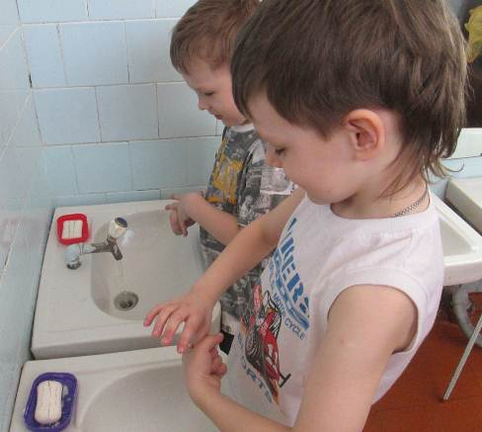
Дети с удовольствием выполняют упражнения «Точим ножи», «Пила», «Пружинка» и др.
- Театры: кукольный театр «би-ба-бо», театр «топотушки».
Серьезное внимание уделяют театрализованным играм. Они выступают эффективным средством развития речи детей. Использую театральные приемы на занятиях. С участием родителей создала театры для рассказывания сказок: настольный театр, магнитный театр, костюмы для драматизации, куклы «би-ба-бо».

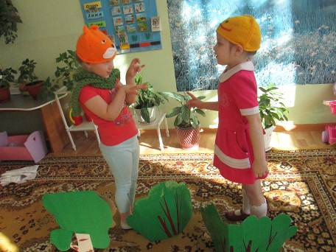
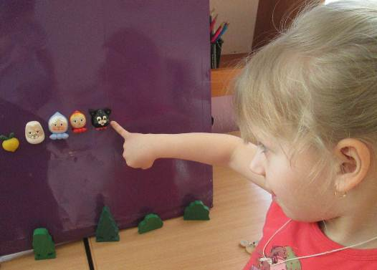
Все эти игры способствуют диалогической речи, выразительности, расширяет и активизирует запас детей.
- Психогимнастика: гимнастика на расслабление мышц лица.
Ее основная цель – овладение навыками управления своей эмоциональной сферой. А именно: развитие у детей способность понимать, осознавать свои и чужие эмоции, правильно их выражать и полноценно переживать. Гимнастику провожу по 2-3 минуты между НОД.
Мимические и пантомические этюды на изображение эмоционального состояния связано с переживанием (радость, грусть, гнев, удивление); этюды на выражение отдельных качеств характера и эмоций (жадность, доброта); этюды на снятие психоэмоционального напряжения («Штанга», «Шалтай-болтай», «Фея сна»).
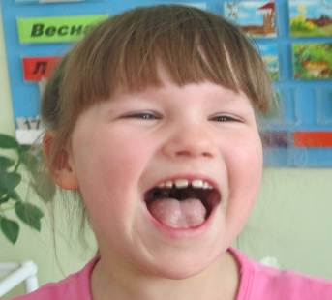
Для осуществления работ по развитию мелкой моторики необходимо единое речевое пространство в группе, развивающая среда. Имеющийся в группе материал я расположила так, чтобы дети им свободно пользовались, по интересам выбирали игрушки, пособия, проявляли свое творчество, реализовывали свои замыслы.
Накоплен и систематизирован практический материал: картотека пальчиковых игр и пособия для развития речевого дыхания, артикуляционной гимнастики, тематические альбомы, настольные игры для обогащения словаря, формирования грамматически правильного строя речи, фонематического слуха и мелкой моторики и т.д.

Преемственность воспитания и обучения в детском саду и в семье является непременным условием всестороннего развития ребенка. Важно сделать родителей активными участниками педпроцесса. Воспитательные усилия родителей и педагогов должны быть согласованными. Поэтому я стараюсь вовлечь родителей в жизнь группы, сделать их своими союзниками. Мною была подготовлена анкета для определения уровня компетенции родителей в вопросах развития речи детей:

Анкета для родителей “РЕЧЕВОЕ РАЗВИТИЕ РЕБЕНКА”
1. Фамилия, имя ребенка_____________________________________________
2. Дата рождения___________________________________________________
Подчеркните ответы на следующие вопросы и дайте им, пожалуйста, подробное обоснование.
3. Как Вы считаете, кто должен заниматься развитием речи ребенка? (Родители, детский сад) ___________
4. Проводите ли Вы со своим ребенком работу по совершенствованию его речи? (Да, нет) __________
5. Хотели бы Вы освоить приемы работы по развитию речи ребенка? (Да, нет) ______________
6. Вы следите за тем, как говорит Ваш ребенок? (Да, нет) ________________
7. Вы исправляете ошибки в речи своего ребенка? (Да, нет) _______________
8. Вы хотите научиться исправлять дефекты речи? (Да, нет) ______________
9. Как Вы думаете можно ли стимулировать развитие речи детей, развивая мелкую моторику рук? (Да, нет) ______________
10. Какую помощь в работе с Вашим ребенком желаете получить от специалистов детского сада? ______________

Проведенное мною анкетирование позволило мне спланировать мероприятия для родителей:
- Подготовила выступление на родительское собрание «Пальцы помогают говорить» с приглашение учителя-логопеда ДОУ;
- Организовала выставку книг, дидактических игр, которые должны иметься у каждого ребенка дома;
- Составила листовку с рекомендациями по речевому развитию ребенка для родителей:

Листовка для родителей “РЕЧЕВОЕ РАЗВИТИЕ РЕБЕНКА”
1. Не старайтесь ускорить ход естественного речевого развития ребенка. Не перегружайте его речевыми занятиями. Игры и упражнения, речевой материал должен соответствовать возрасту.
2. В общении с ребенком следите за своей речью. Говорите с ним не торопясь, звуки и слова произносите четко и ясно.
3. Не подделывайте под детскую речь, не злоупотребляйте также уменьшительно-ласкательными суффиксами, т.к. это тормозит речевое развитие ребенка.
4. Своевременно устраняйте недостатки речи ребенка. Стремясь указать неточности и ошибки, встречающиеся в его речи, будьте чрезвычайно осторожны и ни в коем случае ни смейтесь над ним.
5. Не оставляете без ответа вопросы ребенка. И не забудьте проверить понятен ли ему Ваш ответ.
- Составила памятки по требованию проведения игротренингов;

Памятка проведения игротренингов:
Работа должна быть:
- Систематичной и постоянной
- Соответствовать уровню психического развития ребёнка
- Приносить радость ребёнку во время занятий
- Последовательной (от простого к сложному)

- Провела мастер-класс «Умные помощники»;
- Провела практикум по самомассажу «Веселые ладошки»;
- Организовала презентацию дидактических игр, сделанных руками родителей
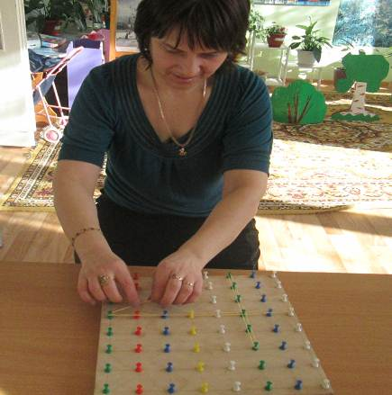
- Провела индивидуальные консультации «Играем вместе с детьми», «Занимательные игры в семье»;
- Организовала для родителей показ совместно с детьми «Хороводные игры»
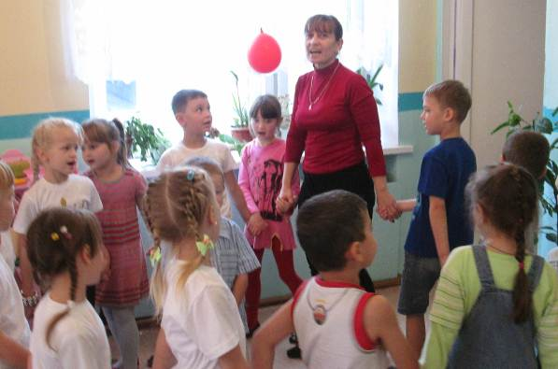

В результате проводимой мною работы, повторного диагностирования и сравнительного анализа я сделала вывод, что развитие моторной сферы в целом и конкретных операционных механизмов для каждого ребенка индивидуально. И благодаря правильно организованной мною системе развивающего обучения речевое развитие детей было улучшено.

Игровые упражнения, физкульт-минутки необходимо использовать в работе с детьми для достижения высоких результатов в ходе коррекционной работы по развитию речи.

Библиография:
- А. Толбанова «Пальцы помогают говорить» (журнал «Дошкольное воспитание» 2009г.);
- Т. Ткаченко «Если дошкольник плохо говорит» (изд. Санкт-Петербург, 1997г.);
- Т. Ткаченко «Использование физкульт-минуток для использования пальцевой моторики у дошкольников» (журнал «Дошкольное воспитание» 2010г.);
- Е. Синицына «Умные пальчики» (изд. Москва, 1998г.);
- И. Рузина «Страна пальчиковых игр» (изд. Санкт-Петербург, 1997г.);
- М. Кольцова «Ребенок учится говорить» (изд. Москва, 1973г.);
- Н. Баринцова «Готовим руку к письму» (журнал «Дошкольное воспитание» 2006г.).

